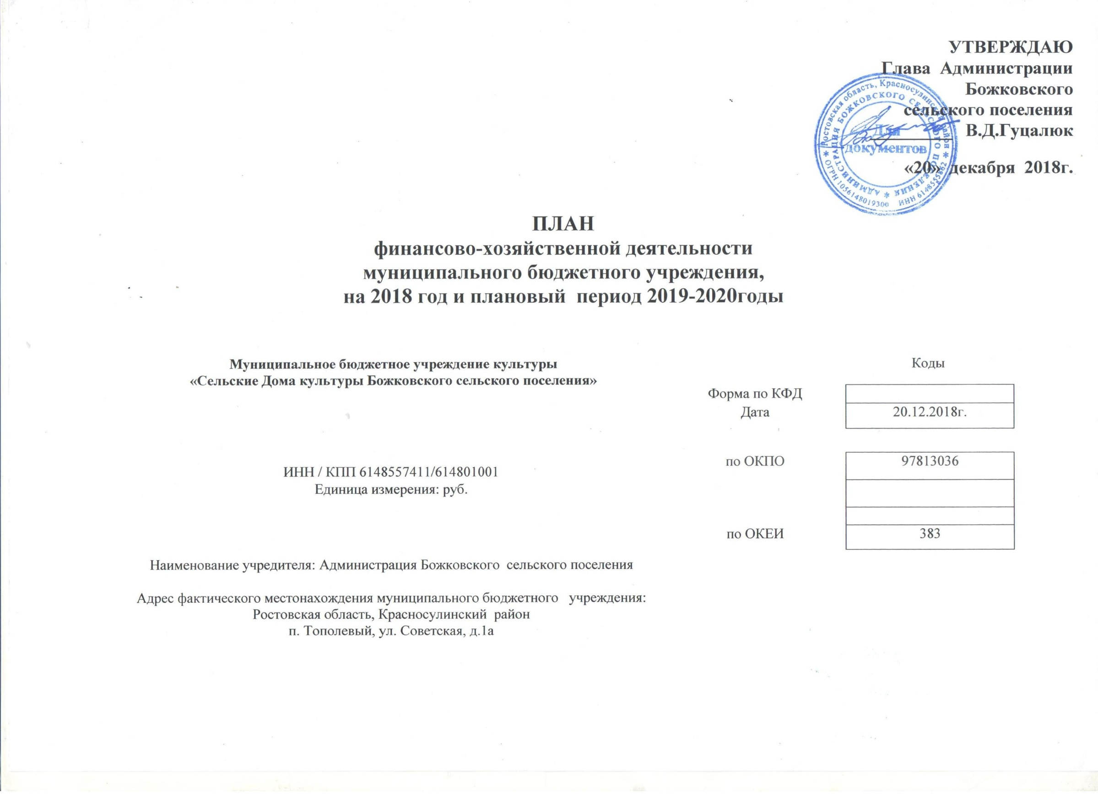
- Сведения о деятельности муниципального бюджетного учреждения:
МБУК «СДК Божковского сельского поселения» является некоммерческой организацией.
Организационно-правовая форма МБУК «СДК Божковского сельского поселения» – учреждение
МБУК «СДК Божковского сельского поселения» является муниципальным учреждением бюджетного типа.
  - МБУК «СДК Божковского сельского поселения» не имеет извлечение прибыли в качестве основной цели своей деятельности. Предметом деятельности и целями создания МБУК «СДК Божковского сельского поселения» является : оказание муниципальных услуг в целях обеспечения реализации полномочий органов муниципальной власти Божковского сельского поселения Красносулинского района, предусмотренных Федеральным Законом № 131-ФЗ «Об общих принципах организации местного самоуправления № 131-ФЗ в сфере культуры и искусства;
Основными целями деятельности МБУК «СДК Божковского сельского поселения» является содействие реализации права человека на приобщение к ценностям культуры и науки, свободный доступ, поиск и получение информации, создание условий для образования личности, образования и самообразования, культурной деятельности и досуга.
  - Виды деятельности муниципального бюджетного учреждения (подразделения): культурно – творческая деятельность, культурно – воспитательная деятельность, познавательная деятельность.
1.3.Перечень услуг (работ), предоставление которых осуществляется для физических и юридических лиц: организация и проведение культурно – массовых мероприятий, организация деятельности клубных формирований и формирований народного творчества

1.4.Общая балансовая стоимость недвижимого муниципального имущества на дату составления Плана (в разрезе стоимости имущества, закрепленного собственником имущества за учреждением на праве оперативного управления; приобретенного учреждением за счет выделенных собственником имущества учреждения средств; приобретенного учреждением за счет доходов, полученных от иной приносящей доход деятельности): на праве оперативного управления (недвижимое имущество) - 4253574,79

1.5. Общая балансовая стоимость движимого муниципального имущества на 01.01.2018г. - 1912902,41 рублей, в том числе балансовая
стоимость особо ценного движимого имущества – 0 рублей

Таблица 1
Показатели финансового состояния учреждения (подразделения)
на 01 января 2018 г.
(последнюю отчетную дату)

N п/п | Наименование показателя | Сумма, тыс. руб.
1 | 2 | 3
 | Нефинансовые активы, всего: | 6166477,20
 | из них:  недвижимое имущество, всего: | 4253574,79
в том числе:
остаточная стоимость
 | особо ценное движимое имущество, всего:
в том числе:
остаточная стоимость
 | Финансовые активы, всего:
из них:
денежные средства учреждения, всего
в том числе:
денежные средства учреждения на счетах
 | денежные средства учреждения, размещенные на депозиты в кредитной организации
 | иные финансовые инструменты
 | дебиторская задолженность по доходам
 | дебиторская задолженность по расходам | 15955,90
 | Обязательства, всего:
из них:
долговые обязательства
 | кредиторская задолженность:
в том числе:
просроченная кредиторская задолженность

Таблица 2

Показатели по поступлениям
и выплатам учреждения (подразделения)
на 20 декабря 2018 г.

Наименование показателя | Код строки | Код по бюджетной классификации Российской Федерации | Объем финансового обеспечения, руб. (с точностью до двух знаков после запятой - 0,00)
 |  |  | всего | в том числе:
 |  |  |  | субсидии на финансовое обеспечение выполнения государственного (муниципального) задания из федерального бюджета, бюджета субъекта Российской Федерации (местного бюджета) | субсидии на финансовое обеспечение выполнения государственного задания из бюджета Федерального фонда обязательного медицинского страхования | субсидии, предоставляемые в соответствии с абзацем вторым пункта 1 статьи 78.1 Бюджетного кодекса Российской Федерации | субсидии на осуществление капитальных вложений | средства обязательного медицинского страхования | поступления от оказания услуг (выполнения работ) на платной основе и от иной приносящей доход деятельности
 |  |  |  |  |  |  |  |  | всего | из них гранты
1 | 2 | 3 | 4 | 5 | 5.1 | 6 | 7 | 8 | 9 | 10
Поступления от доходов, всего: | 100 | X | 3872500,00 | 3809700,00 |  |  |  |  | 62800,00
в том числе:  доходы от собственности | 110 |  |  | X |  | X | X | X |  | X
доходы от оказания услуг, работ | 120 | 130 | 3872500,00 | 3809700,00 |  | X | X |  | 62800,00
доходы от штрафов, пеней, иных сумм принудительного изъятия | 130 |  |  | X |  | X | X | X |  | X
безвозмездные поступления от наднациональных организаций, правительств иностранных государств, международных финансовых организаций | 140 |  |  | X |  | X | X | X |  | X
иные субсидии, предоставленные из бюджета | 150 |  |  | X |  |  |  | X | X | X
прочие доходы | 160 |  |  | X |  | X | X | X
доходы от операций с активами | 180 | X |  | X |  | X | X | X |  | X
Выплаты по расходам, всего: | 200 | X | 3872500,00 | 3809700,00 |  |  |  |  | 62800,00
в том числе на: выплаты персоналу всего: | 210 | 110 | 2406882,37 | 2406882,37
из них:  оплата труда и начисления на выплаты по оплате труда | 211 |  | 2406882,37 | 2406882,37
Оплата труда |  | 111 | 1848603,95 | 1848603,95
Начисления на выплаты по оплате труда |  | 119 | 558278,42 | 558278,42
социальные и иные выплаты населению, всего | 220
из них:
уплату налогов, сборов и иных платежей, всего | 230 | 850 | 16839,76 | 16839,76
из них:
безвозмездные  перечисления  организациям | 240
Уплата налога на имущество организации и земельного налога |  | 851 | 7462,00 | 7462,00
Уплата иных платежей |  | 853 | 9377,76 | 9377,76
прочие расходы (кроме расходов на закупку товаров, работ, услуг) | 250
расходы на закупку товаров, работ, услуг, всего | 260 | 240 | 1448777,87 | 1385977,87 |  |  |  |  | 62800,00
Услуги связи |  | 244 | 26000,19 | 26000,19
Транспортные услуги |  | 244 | 56348,10 | 56348,10
Коммунальные услуги |  | 244 | 324230,07 | 261430,07 |  |  |  |  | 62800,00
Работы, услуги по содержанию имущества |  | 244 | 516888,51 | 516888,51
Прочие работы, услуги |  | 244 | 48953,00 | 48953,00
Прочие расходы |  | 244 | 6400,00 | 6400,00
Увеличение стоимости материальных запасов |  | 244 | 469958,00 | 469958,00
Поступление финансовых активов, всего: | 300 | X
из них:  увеличение остатков средств | 310
прочие поступления | 320
Выбытие финансовых активов, всего | 400
Из них:  уменьшение остатков средств | 410
прочие выбытия | 420
Остаток средств на начало года | 500 | X
Остаток средств на конец года | 600 | X

Таблица 2.1

Показатели выплат по расходам
на закупку товаров, работ, услуг учреждения (подразделения)
на 20 декабря 2018 г.

Наименование показателя | Код строки | Год начала закупки | Сумма выплат по расходам на закупку товаров, работ и услуг, руб. (с точностью до двух знаков после запятой - 0,00
 |  |  | всего на закупки |  |  | в том числе:
 |  |  |  |  |  | в соответствии с Федеральным законом от 5 апреля 2013 г. N 44-ФЗ "О контрактной системе в сфере закупок товаров, работ, услуг для обеспечения государственных и муниципальных нужд" |  |  | в соответствии с Федеральным законом от 18 июля 2011 г. N 223-ФЗ "О закупках товаров, работ, услуг отдельными видами юридических лиц"
 |  |  | на 2018 г. очередной финансовый год | на 2019 г. 1-ый год планового периода | на 2020 г. 2-ой год планового периода | на 2018 г. очередной финансовый год | на 2019 г. 1-ый год планового периода | на 2020 г. 2-ой год планового периода | на 20__ г. очередной финансовый год | на 20__ г. 1-ый год планового периода | на 20__ г. 1-ый год планового периода
1 | 2 | 3 | 4 | 5 | 6 | 7 | 8 | 9 | 10 | 11 | 12
Выплаты по расходам на закупку товаров, работ, услуг всего: | 0001 | 2018 | 1448777,87 | 1452400,00 | 1490800,00 | 1448777,87 | 1452400,00 | 1490800,00 | 00,00 | 00,00 | 00,00
в том числе: на оплату контрактов заключенных до начала очередного финансового года: | 1001 | 2018 | 284800,00 | 00,00 | 00,00 | 284800,00 | 00,00 | 00,00 | 00,00 | 00,00 | 00,00
на закупку товаров работ, услуг по году начала закупки: | 2001 | 2018 | 1163977,87 | 00,00 | 00,00 | 1163977,87 | 00,00 | 00,00 | 00,00 | 00,00 | 00,00

